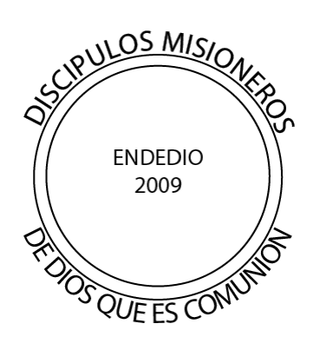

PROGRAMA

Recepción a partir de las 17 hs. del viernes 9 de octubre.

Sábado 10:
8.30 hs. | Laudes
9.00 hs – 9.15 hs. | Apertura bienvenida
9.15 hs. – 12 hs. | Exposición del Pbro. Dr. Carlos Castro Campolongo: Cristo y las Religiones. El pluralismo religioso en un mundo postmoderno.  Corte café 15`
12 .15 hs. | Misa Rito Bizantino Católico
13 hs | Almuerzo
15.30 hs.- 17.30 hs | Taller a cargo del Pbro. Dr. Carlos Castro Campolongo: Cristo y las Religiones. El pluralismo religioso en un mundo postmoderno.  Corte café
18 hs. -19 hs. | Panel a cargo de Mons, Abdo Arbach Los cristianos en Medio Oriente  Participarán:  - Mons. Abdo Arbach, Obispo Exarca para los católicos Greco Melkitas.  - Representante de Mons. Charbel Mehri, Obispo Eparca para los católicos Maronitas.  - Mor Nicolaos Matti Abd Alahad, Vicario Patriarcal de la Iglesia Siriana Ortodoxa de Antioquia.
19.30 hs. | Vísperas en el salón de reuniones.
20.30 hs. | Cena

Domingo 11:

7 hs. – 8 hs. | Desayuno
8.15 hs. | Laudes.
9 hs – 10.30 hs. | PUESTA EN COMÚN DELEGADOS. Primera parte y cierre
. | Corte café
11 hs. – 12.30 hs | Mons. Carlos H. Malfa: Presentación de la Guía Pastoral para la celebración del Jubileo Nacional – Bicentenarios.  PUESTA EN COMÚN DELEGADOS. Primera parte y cierre
13 hs. | Almuerzo
15 hs. – 16.30 hs. | PUESTA EN COMÚN DELEGADOS. Segunda parte y cierre
16.30 hs. | Corte-Merienda
17 hs. –18 hs. | Ecumenismo espiritual a cargo del Dr. Enrique Costemalle.
18 hs. – 18.45 hs. | Adoración Eucarística
19 hs | Misa con Vísperas presidida por Mons. Carlos Malfa
20 hs. | Cena y Fogón con el aporte regional de los Delegados

Lunes 12:

6.45 hs. – 7.45 hs. | Desayuno
8.15. | Laudes.
9 – 10.30 hs. | Exposición del padre Lic. Ignacio Pérez del Viso: Judaísmo y Cristianismo  Espacio para preguntas.
10.30 hs. | Corte
10.45 hs. – 11.30 hs. | Mons. Gustavo A. Help: Presentación de la Carta pastoral Misión Continental - CEA
11.45 hs. | Misa de Clausura presidida por Mons. Gustavo A. Help
12.45 hs- | Despedida
13 hs | Almuerzo OPTATIVO avisado previamente

